Оптовый прайс-лист
на продукцию мебельной фабрики «МЭРИ»
тел. (495)120-05-15
Email: david_mebel@mail.ru
Цены на 28.03.2018 г.
№ |  | Наименование продукции |  | Оптовая цена, руб.
Гостиная «ШЕЙХ» НОВИНКА!!!
(модульная система) МДФ, шелкография, ППУ, 2 варианта цвета
1 | ГШ-01 | Шкаф 1-дверный (левый) (800х560х2450)мм |  | 20400
2 | ГШ-02 | Шкаф 1-дверный (правый) (800х560х2450)мм |  | 20400
3 | ГШ-03 | Тумба TV (1700х560х650)мм |  | 13500
4 | ГШ-04 | Шкаф 2-х дверный (1200х560х2450)мм |  | 27000
5 | ГШ-05 | Шкаф 4-х дверный (2060х560х2450)мм |  | 37000
6 | ГШ-06 | Комод 4-х дверный (2030х590х940)мм |  | 17400
7 | ГШ-07 | Зеркало (1360х110х1270)мм |  | 9000
8 | ГШ-08 | Рамка TV (1600х1080х60)мм |  | 9000
Консоли / Зеркала НОВИНКА!!!
МДФ, ППУ, 4 варианта цвета
9 | КН-01 | Консоль (1220х480х820)мм |  | 12000
10 | СЖ-01 | Стол журнальный (650х650х510)мм |  | 8000
11 | ЗК-01 | Зеркало (700х80х1060)мм |  | 9500
12 | ЗК-02 | Зеркало (750х80х1180)мм |  | 9500
13 | ЗК-03 | Зеркало (950х60х750)мм |  | 9500
14 | ЗК-04 | Зеркало (1080х60х880)мм |  | 10500
15 | ЗК-05 | Зеркало (1600х60х1080)мм |  | 12500
16 | ЗК-06 | Зеркало (2025х60х1080)мм |  | 15000
Гостиная «Версаль»
(модульная система) МДФ, шелкография, ППУ
17 | ГВ-01 | Шкаф 1-дверный без короны (660х477х2280)мм |  | 11600
18 | ГВ-02 | Шкаф 2-х дверный без короны (1070х477х2280)мм |  | 16500
19 | ГВ-03 | Тумба TV (1540х477х720)мм |  | 10500
20 | ГВ-04 | Шкаф 3- х дверный без короны (1617х477х2280)мм |  | 22900
21 | ГВ-05 | Комод 4-х дверный (1890х524х920)мм |  | 11800
22 | ГВ-06 | Зеркало без короны (1535х70х1250)мм |  | 8000
23 | ГВ-07 | Стол журнальный (900х600х430)мм |  | 7500
24 |  | Корона №1 для ГВ-01(шкаф 1-дверный) |  | 1400
25 |  | Корона №2 для ГВ-02 (шкаф 2-х дверный) |  | 1500
26 |  | Корона №3 для ГВ-04/06 (шкаф 3-х дв. /зеркало) |  | 1600
Гостиная «Да Винчи»
( модульная система) МДФ
27 | ГД-01 | Шкаф 1-дверный (левый) (670х516х2290)мм |  | 11000
28 | ГД-02 | Шкаф 1-дверный (правый) (670х516х2290)мм |  | 11000
29 | ГД-03 | Тумба TV (1350х478х683)мм |  | 8000
30 | ГД-04 | Шкаф 2-х дверный (1138х516х2300)мм |  | 15700
31 | ГД-05 | Шкаф 4-х дверный (2138х626х2300)мм |  | 32000
32 | ГД-06 | Комод 4-х дверный (2063х589х1000)мм |  | 16400
33 | ГД-07 | Зеркало (1210х130х1053)мм |  | 5000
34 | ГД-08 | Шкаф с часами (670х516х2000)мм |  | 11500
Спальня «ШЕЙХ» НОВИНКА!!!
(модульная система) МДФ, шелкография, ППУ, 3 варианта цвета
35 | СШ-01 | Шкаф 4-х дверный (2060х670х2450)мм |  | 34500
36 | СШ-02 | Шкаф 6-ти дверный (2910х670х2450)мм |  | 39000
37 | СШ-03 | Кровать спальное место 1800х2000)мм  (2100х2100х1790)мм (без ортопеда и матраса) |  | 28000
38 | СШ-04 | Тумба прикроватная (620х450х600)мм |  | 6600
39 | СШ-05 | Стол туалетный (1600х530х790)мм |  | 13600
40 | СШ-06 | Зеркало (1360х110х1270)мм |  | 9000
41 | СШ-07 | Пуф (430х430х470)мм |  | 5300
 |  | Набор спальни «Шейх»  -СШ-01 Шкаф 4-х дверный  -СШ-03 Кровать  -СШ-04 Тумба прикроватная 2-шт.  -СШ-05 Стол туалетный  -СШ-06 Зеркало  -СШ-07 Пуф |  | 103600
 |  | Набор спальни «Шейх»  -СШ-02 Шкаф 6-ти дверный  -СШ-03 Кровать  -СШ-04 Тумба прикроватная 2-шт.  -СШ-05 Стол туалетный  -СШ-06 Зеркало  -СШ-07 Пуф |  | 108100
Спальня «Версаль»
(модульная система) МДФ, шелкография, ППУ
42 | СВ-01 | Шкаф 4-х дверный (без короны) (1960х695х2340)мм |  | 24300
43 | СВ-02 | Шкаф 6-ти дверный (без короны) (2830х695х2340)мм |  | 30400
44 | СВ-03 | Кровать (без короны) спал-е место (1600х2000)мм (1850х2115х1430)мм (без ортопеда и матраса) |  | Мягкое изголовье - 18000  Шелкография - 16900
45 | СВ-04 | Кровать (без короны) спал-е место (1800х2000)мм (2050х2115х1430)мм (без ортопеда и матраса) |  | Мягкое изголовье - 19000  Шелкография - 17900
46 | СВ-05 | Тумба прикроватная (630х430х560)мм |  | 5200
47 | СВ-06 | Комод (1230х534х804)мм |  | 9400
48 | СВ-07 | Стол туалетный (1670х430х800)мм |  | 13000
49 | СВ-08 | Зеркало без короны (970х57х985)мм |  | 6000
50 | СВ-09 | Пуф (471х355х510)мм |  | 5000
51 |  | Корона №3 для: СВ-03/04 (кровать 1.6м/1.8м)  СВ-01/02 (шкаф 4-х/6-ти) |  | 1600
52 |  | Корона №2 для: СВ-08 (зеркало) |  | 1500
 |  | Набор спальни «Версаль»  -СВ-01 Шкаф 4-х дверный  -СВ-03 Кровать (1.6м шелкография)  -СВ-05 Тумба прикроватная – 2шт.  -СВ-06 Комод  -СВ-08 Зеркало |  | 71700
Спальня «Грация»
(модульная система) МДФ, шелкография, ППУ
53 | СГ-01 | Шкаф 3-х дверный 1472х644х2310)мм |  | 15000
54 | СГ-02 | Шкаф 4-х дверный (1900х644х2310)мм |  | 20000
55 | СГ-03 | Шкаф 6-ти дверный (2800х644х2310)мм |  | 27400
56 | СГ-04 | Кровать спальное место (1600х2000)мм  (1905х2200х1550)мм (без ортопеда и матраса) |  | Шелкография - 17500  Мягкое изголовье - 19500
57 | СГ-10 | Кровать спальное место (1800х2000)мм  (2105х2200х1550)мм (без ортопеда и матраса) |  | Шелкография - 18500  Мягкое изголовье - 20500
58 | СГ-05 | Тумба прикроватная (540х409х485)мм |  | 2600
59 | СГ-06 | Комод (1160х480х877)мм |  | 7300
60 | СГ-07 | Стол туалетный (1440х409х785)мм |  | 6800
61 | СГ-08 | Зеркало (1115х70х1090)мм |  | 5000
62 | СГ-09 | Пуф (471х355х510)мм |  | 5000
 |  | Набор спальни «Грация»  -СГ-02 Шкаф 4-х дверный  -СГ-04 Кровать  -СГ-05 Тумба прикроватная – 2шт  -СГ-06 Комод  -СГ-08 Зеркало |  | 55000
Спальня «Да Винчи»
( модульная система) МДФ
63 | СД-01 | Шкаф 4-х дверный (2156х756х2360)мм |  |  | 30000
64 | СД-09 | Шкаф 3-х дверный (1588х618х2360)мм |  |  | 23000
65 | СД-10 | Шкаф 2-х дверный (1137х618х2360)мм |  |  | 16000
66 | СД-02 | Кровать спальное место (1800х2000)мм  (2090х2120х1130)мм (без ортопеда и матраса) |  |  | 13000
67 | СД-08 | Кровать спальное место (1600х2000)мм  (1890х2120х1130)мм (без ортопеда и матраса) |  |  | 12500
68 | СД-03 | Тумба прикроватная (560х450х590)мм |  |  | 4400
69 | СД-04 | Стол туалетный (1550х450х815)мм |  |  | 10500
70 | СД-05 | Комод (1060х550х984)мм |  |  | 10500
71 | СД-06 | Зеркало (920х130х1073)мм |  |  | 4000
72 | СД-07 | Пуф (471х355х510)мм |  |  | 5000
 |  | Набор спальни «Да Винчи»:  -СД-01 Шкаф 4-х дверный  -СД-02 Кровать  -СД-03 Тумба прикроватная – 2шт.  -СД-05 Комод  -СД-06 Зеркало |  |  | 66300
Спальня «Сан - Ремо»
( модульная система) МДФ
73 | СР-01 | Шкаф-купе (стекло лакобель+кожа; зеркало+кожа)  (1600х600х2200)мм |  |  | 17000
74 | СР-01 | Шкаф-купе (стекло лакобель+кожа; зеркало+кожа)  (1800х600х2200)мм |  |  | 18700
75 | СР-01 | Шкаф-купе (стекло лакобель+кожа; зеркало+кожа)  (2000х600х2200)мм |  |  | 20600
76 | СР-02 | Комод (1200х458х820)мм |  |  | 7700
77 | СР-03 | Зеркало (1060х170936)мм |  |  | 4400
78 | СР-04 | Тумба прикроватная (700х400х420)мм |  |  | 2700
79 | СР-05 | Кровать спальное место (1600х2000)мм  (1920х2117х1360)мм (без ортопеда и матраса) |  |  | 9000
80 | СР-06 | Ящик бельевой с подъемным механизмом и ортопедическим основанием (1586х1910х220)мм |  |  | 6000  (скидка не распространяется)
Спальня «Престиж»
(модульная система) МДФ
81 | СП-01 | Шкаф 1-дверный универсальный 444х576х2200)мм |  |  | 4800
82 | СП-02 | Шкаф 2-х дверный универсальный (886х576х2200)мм |  |  | 8400
83 | СП-03 | Шкаф 3-х дверный с 1-м зеркалом (1328х576х2200)мм |  |  | 12100
84 | СП-04 | Шкаф 4-х дверный с 2-мя зеркалами (1770х576х2200)мм |  |  | 16800
85 | СП-05 | Шкаф угловой с зеркалом (877х877х2200)мм |  |  | 8400
86 | СП-06 | Кровать спальное место (1600х2000)мм  (1670х2186х1050)мм (без ортопеда и матраса) |  |  | 8400
87 | СП-07 | Ящик бельевой с подъемным механизмом и ортопедическим основанием (1586х1910х220)мм |  |  | 6000  (скидка не распространяется)
88 | СП-08 | Тумба прикроватная (550х380х420)мм |  |  | 2100
89 | СП-09 | Комод с 6-ю ящиками (500х436х1070)мм |  |  | 4500
90 | СП-10 | Стол туалетный (700х376х750)мм |  |  | 2200
91 | СП-11 | Тумба туалетная (600х400х920)мм |  |  | 2800
92 | СП-12 | Зеркало со светодиодной подсветкой (880х26х680)мм |  |  | 3400
93 | СП-12 | Зеркало без светодиодной подсветки (880х26х680)мм |  |  | 2500
94 | СП-13 | Комод с 4-мя ящиками (900х440х820)мм |  |  | 5000
Горки
95 |  | Горка «Альбина» 1,9 м (без шкафа) |  |  |  | 16300
96 |  | Шкаф «Альбина» |  |  |  | 4300
Горка «Капучино» 3,130 м
97 |  | Комод горки «Капучино» (1360х430х940)мм |  |  |  | 7800
98 |  | Шкаф со стеклянной секцией горки «Капучино»  (900х430х1750)мм |  |  |  | 9700
99 |  | Шкаф с барной секцией горки «Капучино»  (840х430х2020)мм |  |  |  | 9700
100 |  | Тумба под TВ горки «Капучино» (1390х520х500)мм |  |  |  | 6000
101 |  | Панель над ТВ горки «Капучино» (1390х180х480)мм |  |  |  | 1200
Горка «Каролина» 2,94 м
102 |  | Тумба под ТВ горки «Каролина» (1,2х0,55 х2,05) м |  |  |  | 6600
103 |  | Барная секция горки «Каролина» ( 0,47х0,55х1,8)м |  |  |  | 6600
104 |  | Правая секция горки «Каролина» (0,47х0,36х 2,05)м |  |  |  | 4700
105 |  | Шкаф горки «Каролина» (0,80х0,55х 2,05) м |  |  |  | 6600
ДЕТСКАЯ МЕБЕЛЬ
Набор детской мебели «ПАРУС» МДФ
106 |  | Кровать одноярусная «Яхта-1» без матраса  (спальное место 1900х800)мм (2450х930х1125)мм |  |  |  | 9000
107 |  | Кровать двухъярусная «Яхта-2»без матраса  (спальное место 1900х800)мм (2800х860х1800)мм |  |  |  | 17600
108 |  | Часы «Яхта» |  |  |  | 1200
109 |  | Подсветка «Яхта» |  |  |  | 600
110 |  | П-1 Шкаф «Парус» (2020х560х800)мм |  |  |  | 6300
111 |  | П-2 Стол письменный «Парус» (1050х1200х550)мм |  |  |  | 4800
112 |  | П-3 Полка «Парус» (1050х385х300)мм |  |  |  | 1200
113 |  | П-4 Пенал «Парус» (600х2020х420)мм |  |  |  | 4600
Детская «Принцесса»
 |  | Набор детской комнаты «Принцесса» без матраса |  |  |  | 25400
114 |  | Кровать «Карета» без матраса |  |  |  | 8500
115 |  | Компьютерный стол «Принцесса» |  |  |  | 5300
116 |  | Комод « Принцесса » |  |  |  | 3900
117 |  | Шкаф-купе «Принцесса» |  |  |  | 7700
Детская «Формула»
 |  | Набор детской комнаты «Формула» , без матраса |  |  |  | 30200
118 |  | Кровать «Формула» без матраса |  |  |  | 8500
119 |  | Компьютерный стол «Формула» |  |  |  | 5300
120 |  | Комод «Формула» |  |  |  | 3900
121 |  | Шкаф-купе «Формула» |  |  |  | 7700
122 |  | Бензоколонка«Формула»(НОВИНКА) |  |  |  | 4800
Детская модульная система «ИНДИГО» МДФ
123 |  | И-03  Шкаф навесной  (1050х300х385)мм |  |  |  | 1200
124 |  | И-06  Стол письменный (1050х500х755)мм |  |  |  | 3100
125 |  | И-10  Шкаф платяной с ящиками  (700х436х1920) мм |  |  |  | 5700
126 |  | И-12  Шкаф комбинированный с ящиками (1050х436х1920)мм |  |  |  |  | 7200
127 |  | И-13  Стеллаж (600х436х1920)мм |  |  |  |  | 3500
128 |  | И-16  Кровать с ящиками (1930*830*660)мм  (сп. место 1900х800)мм |  |  |  |  | 4600
Молодежная модульная комната
со столом-кроватью трансформером (МК)
129 |  | Стол-кровать трансформер  (2040 х1390х1000) мм | 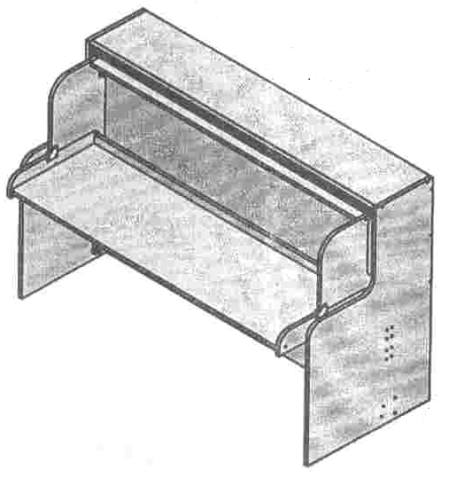 |  |  |  | 12600
130 |  | МК-1 Надстройка  (520х2040х400)мм | 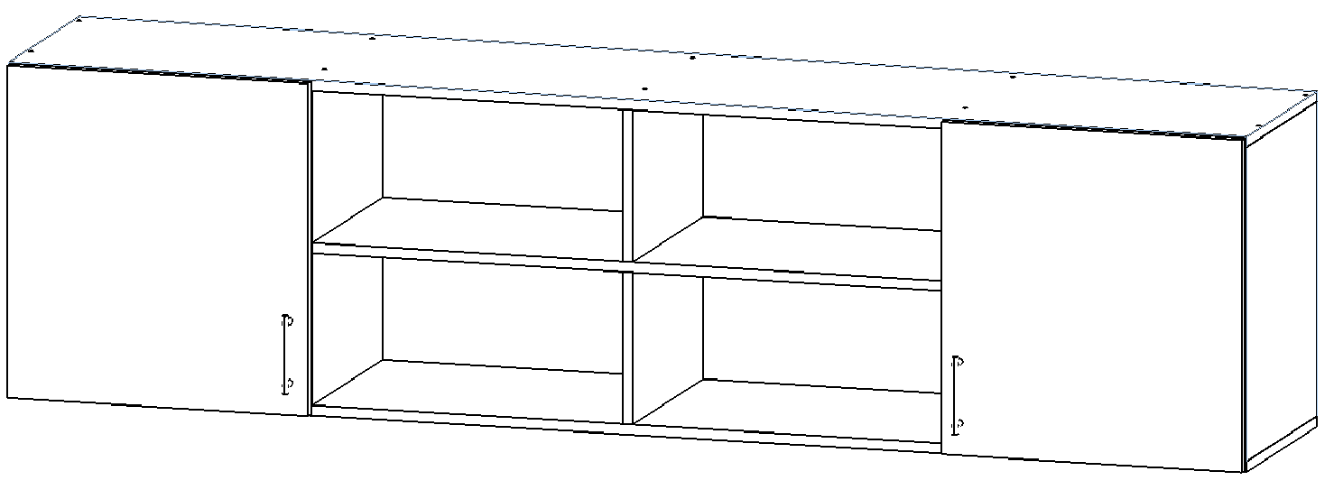 |  |  |  | 2600
131 |  | МК-2 Пенал  (1900х500х400)мм | 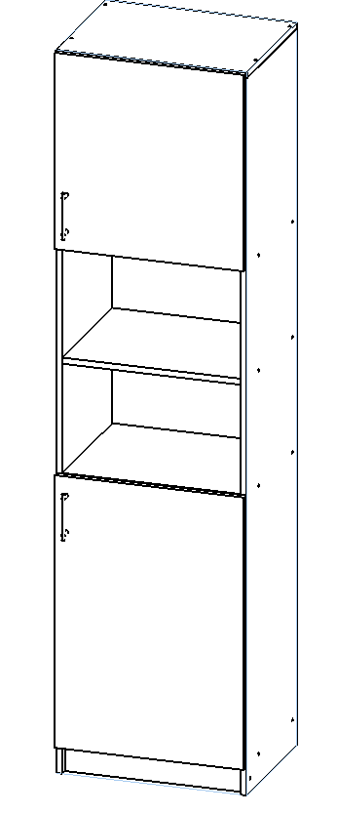 |  |  |  | 2700
132 |  | МК-3 Шкаф с ящиками  (1900х700х400)мм | 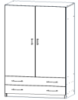 |  |  |  | 3500
Универсальный детский комплекс «Карлсон»
133 |  | Детский комплекс «Карлсон» (1940х1030х1820)мм |  |  |  |  | 12100
Шкафы-купе «Де-Люкс»
2-х дверные (1м)
134 |  | Шкаф-купе «Де-Люкс» 2-хдверный №1 (1м) |  |  |  |  | 9000
135 |  | Шкаф-купе «Де-Люкс» 2-хдверный №2 (1м) |  |  |  |  | 9700
136 |  | Шкаф-купе «Де-Люкс» 2-хдверный №3 (1м) |  |  |  |  | 10000
137 |  | Шкаф-купе «Де-Люкс» 2-хдверный №4 (1м) |  |  |  |  | 10400
2-х дверные (1,2м)
138 |  | Шкаф-купе «Де-Люкс» 2-хдверный №1 (1,2м) |  |  |  |  | 10300
139 |  | Шкаф-купе «Де-Люкс» 2-хдверный №2 (1,2м) |  |  |  |  | 11000
140 |  | Шкаф-купе «Де-Люкс» 2-хдверный №3 (1,2м) |  |  |  |  | 11300
141 |  | Шкаф-купе «Де-Люкс» 2-хдверный №4 (1,2м) |  |  |  |  | 11800
3-х дверные (1,5м)
142 |  | Шкаф-купе «Де-Люкс» 3-хдверный №5 (1,5м) |  |  |  |  | 13500
143 |  | Шкаф-купе «Де-Люкс» 3-хдверный №6 (1,5м) |  |  |  |  | 14300
144 |  | Шкаф-купе «Де-Люкс» 3-хдверный №7 (1,5м) |  |  |  |  | 14500
145 |  | Шкаф-купе «Де-Люкс» 3-хдверный №8 (1,5м) |  |  |  |  | 15000
3-х дверные (1,8м)
146 |  | Шкаф-купе «Де-Люкс» 3-хдверный №5 (1,8м) |  |  |  |  | 16000
147 |  | Шкаф-купе «Де-Люкс» 3-хдверный №6 (1,8м) |  |  |  |  | 16500
148 |  | Шкаф-купе «Де-Люкс» 3-хдверный №7 (1,8м) |  |  |  |  | 17000
149 |  | Шкаф-Купе «Де-Люкс» 3-хдверный №8 (1,8м) |  |  |  |  | 17500
Шкафы-купе «Премиум»
150 |  | Шкаф-купе «Премиум» (стекло лакобель с печатью) 1,6м (1600х2200х600)мм |  |  |  |  | 17000
151 |  | Шкаф-купе «Премиум» (стекло лакобель с печатью) 1.8м (1800х2200х600)мм |  |  |  |  | 18700
152 |  | Шкаф-купе «Премиум» (стекло лакобель с печатью) 2.0м (2000х2200х600)мм |  |  |  |  | 20600

* действует система скидок в зависимости от объема



